PROPOSAL
PEMBINAAN MAHASSISWA P2MW



BANGBAN
Pemberdayaan UMKM Bengkel Konvensional melalui Platform Digital Subscription untuk Meningkatkan Aksesibilitas Layanan Publik.

OLEH:
- Indonesiana Prima | 231240001475
- Nusantara Bintang | 241110004052
- Aisyah Amirah Yumna | 231240001443

UNIVERSITAS ISLAM NAHDLATUL ULAMA
JEPARA
2026

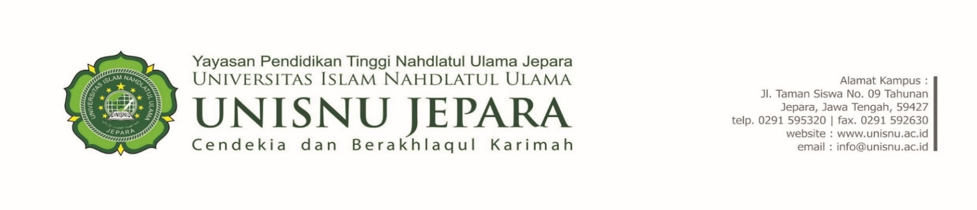
LEMBAR PENGESAHAN
Program Pembinaan Mahasiswa Wirausaha (P2MW) 2026
Nama Usaha | : | Pemberdayaan UMKM Bengkel Konvensional melalui Platform Digital Subscription untuk Meningkatkan Aksesibilitas Layanan Publik.
Merek Usaha | : | Bangban
Tahapan Usaha | : | Tahapan awal
Kategori Usaha | : | Bisnis Digital
Ketua Pengusul
a. Nama Lengkap | : | Nusantara Bintang
b. NIM | : | 241110004052
c. Fakultas | : | Manajemen
d. Nomor HP | : | 081293119959
e. Alamat surel (email) | : | Bintangtora119@gmail.com
Anggota Pengusul 1
a. Nama Lengkap | : | Aisyah Amirah Yumna
b. NIM | : | 231240001443
c. Fakultas | : | Teknik Informatika
Anggota Pengusul 2
a. Nama Lengkap | : | Indonesiana Prima
b. NIM | : | 231240001475
c. Fakultas | : | Teknik Informatika
Dana yang diusulkan | : | Rp15.000.000
Jepara, 6 April 2026
 | Menyetujui,
Wakil Rektor Bidang Kemahasiswaan |  | Ketua Pengusul,
Dr. Abdul Wahab, S.Sos.I., M.S.I |  | Nusantara Bintang
NIP/NUPTK : 073876166230232 |  | NIM. 241110004052

BAB I
LATAR BELAKANG
Dalam era digital yang terus berkembang, kebutuhan akan layanan berbasis teknologi informasi meningkat pesat, termasuk di sektor perbaikan kendaraan. Transformasi ini melahirkan aplikasi tambal ban online sebagai solusi cepat dan efisien untuk situasi darurat, seperti ban bocor di waktu malam atau di lokasi yang terpencil. Dengan memanfaatkan teknologi GPS, pemetaan digital, dan komunikasi secara real-time, layanan ini terbukti mampu meningkatkan efisiensi operasional hingga 35%. Selain itu, adopsi teknologi ini secara signifikan meningkatkan kepuasan pengguna melalui kemudahan akses dan kenyamanan dalam mendapatkan bantuan teknis (Kaharu et al., 2023).
Urgensi pengembangan layanan ini semakin diperkuat oleh data statistik kendaraan di Indonesia. Berdasarkan data Badan Pusat Statistik (BPS), jumlah sepeda motor di Indonesia telah mencapai lebih dari 120 juta unit. Sebagai sarana transportasi utama masyarakat, tingginya populasi kendaraan ini berbanding lurus dengan meningkatnya risiko gangguan teknis di jalan, terutama insiden ban bocor. Kondisi tersebut menciptakan tantangan besar bagi pengendara yang membutuhkan layanan responsif yang dapat diakses dari mana saja secara instan, guna meminimalisir hambatan mobilitas sehari-hari (Dewantara et al., 2018).
Sebagai solusi teknis, aplikasi tambal ban online hadir dengan integrasi fitur yang memudahkan pengguna menemukan penyedia jasa terdekat melalui Google Maps dan sistem notifikasi langsung. Proposisi nilai utama dari aplikasi ini terletak pada keamanan dan kenyamanan yang ditawarkan kepada pengendara. Namun, keberhasilan implementasinya sangat bergantung pada sinkronisasi yang kuat antara sistem backend dan antarmuka pengguna (user interface) agar aplikasi tetap intuitif dan mudah digunakan oleh semua kalangan. Faktor-faktor krusial seperti kecepatan respons teknisi, transparansi harga, serta keberadaan sistem rating menjadi penentu utama dalam membangun kepercayaan pengguna (Rachmawati et al., 2021).
Pada akhirnya, pengembangan aplikasi tambal ban online merupakan langkah strategis yang tidak hanya menjawab kebutuhan praktis masyarakat, tetapi juga mendukung percepatan ekonomi digital. Dengan menerapkan desain yang berpusat pada pengguna (User-Centered Design), aplikasi ini memiliki potensi besar untuk meningkatkan standar kepuasan pelanggan secara berkelanjutan. Lebih jauh lagi, inovasi ini membuka peluang ekonomi baru bagi pelaku usaha mikro dan bengkel kecil di bidang otomotif untuk menjangkau pasar yang lebih luas. Hal ini membuktikan bahwa integrasi teknologi tepat guna dapat menciptakan dampak sosial-ekonomi yang relevan di tengah tren digitalisasi global (Wiryany et al., 2022).
- Struktur Organisasi

- Logo
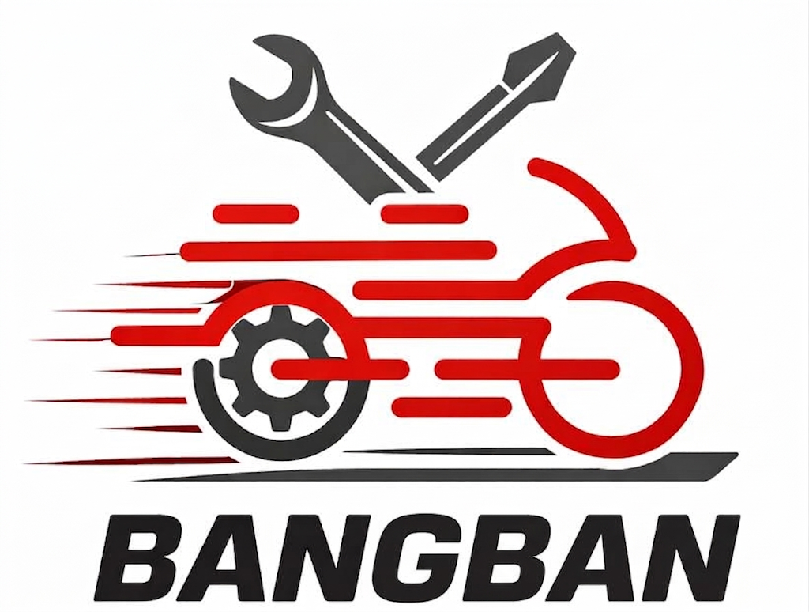

- Visi dan Misi
Visi:
Menjadi platform digital terdepan dalam solusi layanan otomotif darurat yang mengintegrasikan teknologi dan pemberdayaan ekonomi lokal untuk menciptakan mobilitas masyarakat yang aman, nyaman, dan terhubung.
Misi:
- Transformasi Layanan: Mendigitalisasi ekosistem bengkel tradisional dan jasa tambal ban agar lebih mudah diakses oleh masyarakat luas melalui teknologi pemetaan real-time.
- Keamanan & Kecepatan: Memberikan jaminan respon cepat dan kepastian layanan bagi pengendara dalam situasi darurat guna meningkatkan rasa aman di perjalanan.
- Transparansi & Standarisasi: Membangun kepercayaan pengguna melalui sistem harga yang transparan, standarisasi kualitas layanan, dan fitur ulasan yang objektif.
- Pemberdayaan UMKM: Membuka akses pasar yang lebih luas bagi pelaku usaha mikro di bidang otomotif (tukang tambal ban) untuk terlibat aktif dalam pertumbuhan ekonomi digital nasional.
- Inovasi Berkelanjutan: Terus mengembangkan fitur aplikasi berdasarkan kebutuhan pengguna (user-centric) untuk mengikuti dinamika tren teknologi dan otomotif global.

Alamat : Jl. Nusa Indah,No.127, Desa Kedungcino, Kec.Jepara, Kabupaten Jepara, Jawa Tengah 59432
Google Maps : https://maps.app.goo.gl/QbLJjBfcBYuYkDrL9

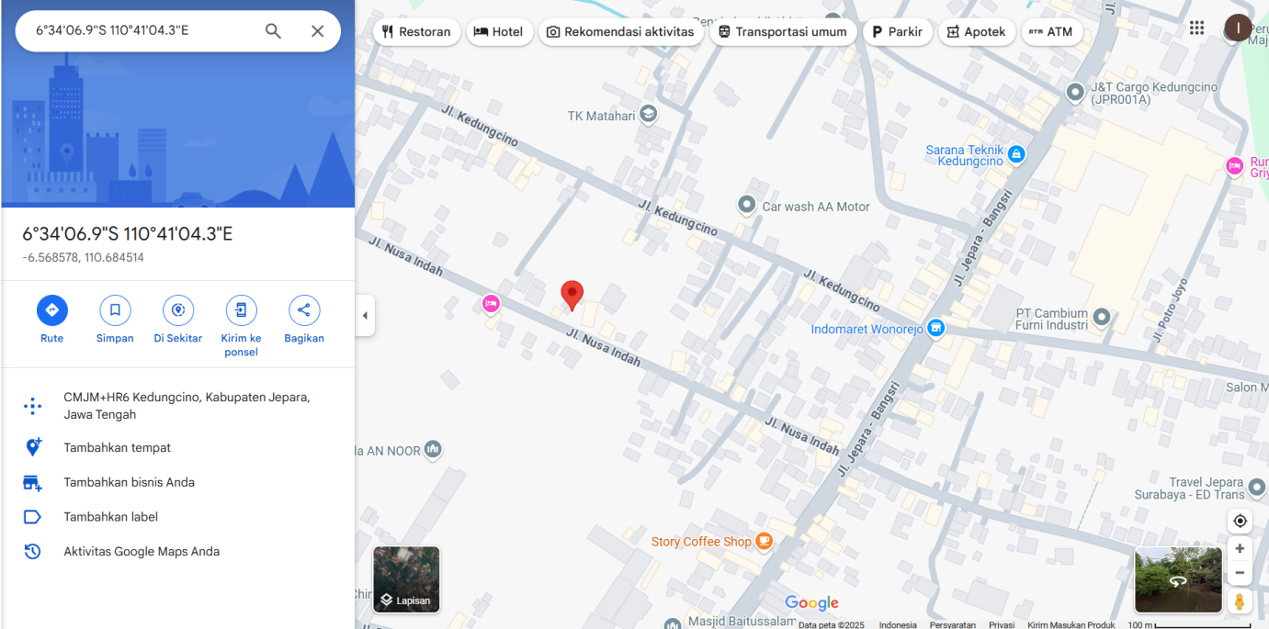

BAB II
Deskripsi Usaha
- Tujuan Mulia
BANGBAN didirikan dengan misi utama untuk memberdayakan ekonomi sektor informal melalui integrasi teknologi, guna menciptakan keamanan serta kenyamanan mobilitas bagi seluruh lapisan masyarakat. Kami percaya bahwa setiap pengendara memiliki hak atas rasa aman saat berada di jalan, terutama dalam situasi darurat seperti insiden ban bocor yang sering terjadi di lokasi terpencil atau pada jam rawan di atas pukul 20.00 WIB. Melalui penyediaan akses bantuan 24/7 yang transparan dan terverifikasi, BANGBAN hadir sebagai solusi nyata untuk meminimalisir risiko keamanan publik dan menghilangkan kecemasan pengendara, khususnya bagi perempuan dan pekerja shift malam yang rentan terhadap gangguan keamanan di jalanan sepi. Secara sosial, keberadaan BANGBAN bertujuan untuk memutus rantai keterisolasian layanan bantuan teknis di wilayah yang tidak terjangkau oleh bengkel besar di Kabupaten Jepara.
Lebih dari sekadar platform digital, BANGBAN berkomitmen untuk mengangkat derajat ekonomi para pelaku UMKM bengkel konvensional dan tukang tambal ban pinggir jalan. Berdasarkan riset lapangan kami, ditemukan bahwa 85% mitra sektor informal mengalami penurunan pendapatan secara signifikan akibat keterbatasan jangkauan pasar. Kehadiran BANGBAN bukan untuk menyaingi, melainkan untuk memperkuat mereka melalui standarisasi layanan dan edukasi literasi digital. Dengan bergabung sebagai mitra, para pelaku usaha kecil ini diproyeksikan mampu meningkatkan pendapatan bulanan mereka sebesar 30% hingga 50% tanpa harus melakukan relokasi fisik, sekaligus mengubah stigma profesi ini menjadi layanan jasa yang lebih profesional dan kredibel. Selain itu, BANGBAN berkontribusi pada efisiensi energi melalui sistem Smart Routing berbasis GPS yang meminimalkan jarak tempuh teknisi, sehingga secara langsung mengurangi emisi karbon harian dan mendukung pelestarian lingkunga
- Produk Inovatif
A. Deskripsi Produk
BANGBAN bukan sekadar aplikasi komersial, melainkan produk hilirisasi riset yang dikembangkan di lingkungan akademis (Unisnu Jepara) untuk menjawab kesenjangan digital pada sektor informal. Produk ini menggabungkan algoritma Haversine Formula untuk penentuan jarak teknisi terdekat dengan integrasi sistem on-site service yang belum pernah ada di wilayah Jepara.
Keunikan Berdaya Saing (Unique Selling Point):
- Zero-Effort Service: Pengendara tidak perlu mendorong motor; teknisi datang ke titik koordinat presisi.
- Anti-Getok Pricing: Algoritma penghitung biaya otomatis berdasarkan jarak dan jenis ban (Tubeless/Inner) yang transparan.
- Local Resource Integration: Menggunakan 100% tenaga ahli lokal (UMKM Tambal Ban Jepara) dan komponen alat tambal standar nasional.
B. Penggunaan Bahan dan Potensi Lokal
BANGBAN mengoptimalkan sumber daya lokal sebagai basis operasional:
- SDM Lokal: Memberdayakan tukang tambal ban tradisional di sepanjang jalur industri Mayong dan wisata Bandengan.
- Material Lokal: Alat tambal portabel dan material tire patch yang digunakan oleh mitra bersumber dari pemasok lokal di Kabupaten Jepara untuk menekan biaya logistik dan mendukung sirkulasi ekonomi daerah.
C. Cara Kerja Produk (Workflow System)
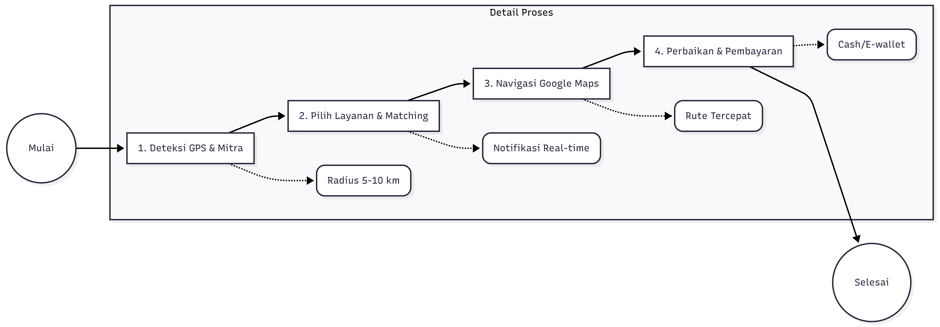
Sistem BANGBAN bekerja melalui mekanisme yang sistematis:
- Detection: Aplikasi mendeteksi lokasi pengguna via GPS dan menampilkan daftar mitra aktif dalam radius 5-10 km.
- Matching: Pengguna memilih layanan; sistem mengirimkan notifikasi real-time ke smartphone.
- Navigation: Mitra menuju lokasi menggunakan rute tercepat yang disarankan oleh API Google Maps.
- Execution & Payment: Perbaikan dilakukan di tempat, dan pembayaran dilakukan sesuai harga yang tertera di aplikasi (Cash/E-wallet).
D. Data Survei Problem Solution Fit (PSF) & Product Market Fit (PMF)
Berdasarkan riset mandiri dan survei kepada 100 responden (pengendara motor di Jepara) dan 20 calon mitra, ditemukan data sebagai berikut:
1. Validasi Masalah (Problem-Solution Fit):
- 88% Responden menyatakan pernah mengalami ban bocor di waktu atau lokasi yang sulit (malam hari/sepi).
- 92% Responden merasa sangat terbebani jika harus mendorong motor lebih dari 500 meter.
- Hasil: Solusi On-Site Service BANGBAN mendapatkan skor 4.8/5.0 dalam skala urgensi kebutuhan.
2. Validasi Pasar (Product-Market Fit):
- 82% Calon Mitra (Tukang Tambal Ban) bersedia bergabung dengan sistem subscription karena kesulitan mendapatkan pelanggan baru secara manual.
- 75% Pengendara bersedia membayar biaya tambahan (biaya panggil) sebesar Rp5.000 - Rp10.000 demi keamanan dan kenyamanan di jalan.
- Kesimpulan: Produk BANGBAN telah mencapai tahap Market Fit di mana terdapat kesediaan membayar (willingness to pay) yang tinggi dari sisi konsumen dan kesediaan bermitra dari sisi penyedia jasa.
E. Keunggulan Kompetitif
Fitur | Bengkel Konvensional | BANGBAN
Layanan Datang ke Lokasi | Jarang | Selalu (Core)
Transparansi Harga | Tidak Ada | Otomatis di Apps
Operasional 24 Jam | Tidak | Ya (bergantung dengan mitra)
Digitalisasi UMKM Lokal | Tidak | SaaS Subscription

- Konsumen Potensial
Segmenting
a. Geografis: Kabupaten Jepara
b. Demografis: Pengendara motor laki-laki dan perempuan, usia 17-60 ,segmen ekonomi menengah ke bawah hingga menengah ke atas.
c. Psikografis: Individu yang ingin meningkatkan rasa aman dan kenyamanan saat berkendara, menghindari kelelahan fisik akibat mendorong kendaraan dalam kondisi darurat, serta mereka yang mencari metode penanganan gangguan teknis yang fleksibel secara online.
d. Behavior: Individu yang lebih menyukai hal yang praktis, yang membutuhkan respon cepat, transparansi harga, serta layanan yang bisa diakses di mana saja dan kapan saja melalui perangkat ponsel pintar.

Targeting
BANGBAN menargetkan pengguna dari berbagai kalangan pengendara di wilayah Kabupaten Jepara yang mengutamakan keamanan dan efisiensi waktu dalam menangani kendala teknis kendaraan. Segmen utamanya adalah individu berusia 17-60 tahun, baik laki-laki maupun perempuan, yang aktif bermobilitas menggunakan sepeda motor untuk keperluan pekerjaan, pendidikan, maupun wisata. Target audiens ini mencakup para pekerja industri mebel yang sering melakukan perjalanan malam hari, pengemudi logistik/kurir, pengendara wanita, wisatawan, serta pelajar dan mahasiswa yang memerlukan solusi cepat saat terjebak dalam situasi darurat di jalur yang kurang familiar. Masyarakat dengan tingkat ekonomi menengah ke bawah menjadi prioritas karena jumlah populasi kendaraan yang tinggi, meskipun BANGBAN tetap inklusif bagi segmen menengah ke atas melalui standarisasi layanan yang profesional dan harga yang transparan.

Positioning
- Target Pasar: Pengendara sepeda motor aktif di Jepara, pekerja industri, pengendara wanita/ibu-ibu serta lansia, wisatawan, dan pelajar/mahasiswa.
- Keunggulan Utama: Layanan jemput bola (on-site service) 24 jam, teknisi terverifikasi, dan integrasi GPS yang akurat untuk penanganan darurat yang cepat.
- Nilai Utama: Efisiensi waktu, penghapusan beban fisik (tidak perlu mendorong motor), transparansi harga tanpa biaya tersembunyi.
- Strategi Promosi: Kolaborasi dengan bengkel lokal dan komunitas motor Jepara, aktif di media sosial dengan konten tips otomotif, program rujukan (referral), dan kampanye keamanan berkendara.

Market size
TAM
421.380 unit
SAM
975 unit
SOM
60 unit

Berdasarkan data primer kependudukan dan statistik transportasi jumlah kendaraan bermotor di Indonesia telah mencapai angka yang signifikan yakni sebanyak 120 juta unit menurut data BPS jumlah kendaraan bermotor di kabupaten jepara hari ini. Sementara itu, untuk cakupan wilayah Kabupaten Jepara, jumlah kendaraan sepeda motor tercatat mencapai 779.000 unit. .
- TAM (Total Addressable Market): Estimasi jumlah unit tambal ban se-Indonesia yaitu 421.380 unit
- SAM (Serviceable Available Market): Estimasi Jumlah unit tambal ban se jepara yaitu 975 unit
- SOM (Serviceable Obtainable Market): Estimasi mitra yang dapat diraih Bangban 60 unit ,yaitu 6.15 % dari SAM
- Analisis kompetitor
Nama perusahaan | BANGBAN | Green nitrogen | Montiro .id
Tahun berdiri | 2026 | 2011 | 2018
Harga | - Layanan tambal ban : 35.000  - Registrasi mitra :150.000-20.000 | 35.000 - 75.000 | 50.000 - 250.000
Fitur layanan | On-Demand (Disamperin), GPS Presisi, Panggilan 24/7 | Tambal ban nitrogen, Layanan panggil Bandrex. | Bantuan darurat (Aki, Ban, Derek), Estimasi biaya.
Pemasaran | kampanye pemasaran melalui media sosial (Instagram, TikTok, dll) dan kegiatan offline dengan sosialiasi komunitas otomotif lokal untuk memperkenalkan layanan kepada masyarakat. | Promo diskon di outlet SPBU, Branding fisik pada gerai udara nitrogen nasional. | Kolaborasi dengan fotografer & influencer otomotif, Penawaran layanan premium.
Model pendapatan | B2B Subscription | Gaji Karyawan / Bagi Hasil Korporasi | Komisi Per Order (Premium)
benefit | Efisiensi biaya, respon tercepat (<15 mnt), dan keamanan di jalur sepi. | Jaminan kualitas nitrogen resmi di SPBU. | Layanan darurat lengkap dengan standar bengkel resmi.
Respon | Sangat Positif, apresiasi tinggi pada kemudahan akses darurat. | Positif, namun terbatas area pangkalan SPBU. | Positif, namun dinilai terlalu mahal untuk motor.

- Monetasi
- Estimasi Biaya Operasional
Tabel 2. 2 Biaya Operasional
Komponen Biaya | Keterangan | Biaya Per Bulan | Biaya Per Tahun
Google Maps API Key | 1 kali/bulan | 1.600.000 | 19.200.000
Hosting | 1 kali/bulan | 67.000 | 800.000
Software | 1 kali/bulan | 300.000 | 3.600.000
Promosi | 10 kali Kampanye online/bulan | 1.000.000 | 12.000.000
Alat Tambal Ban | 5 set/bulan | 750.000 | 9.000.000
Total Biaya Operasional |  | 3.717.000 | 44.600.000

- Rencana Harga
BANGBAN menggunakan model bisnis B2B Subscription (Kemitraan) dan Service Fee.
- Pendaftaran Mitra Baru: Rp250.000 (Dibayarkan satu kali saat bergabung, mencakup pelatihan dan starter kit).
Staterkit alat tambal portable:
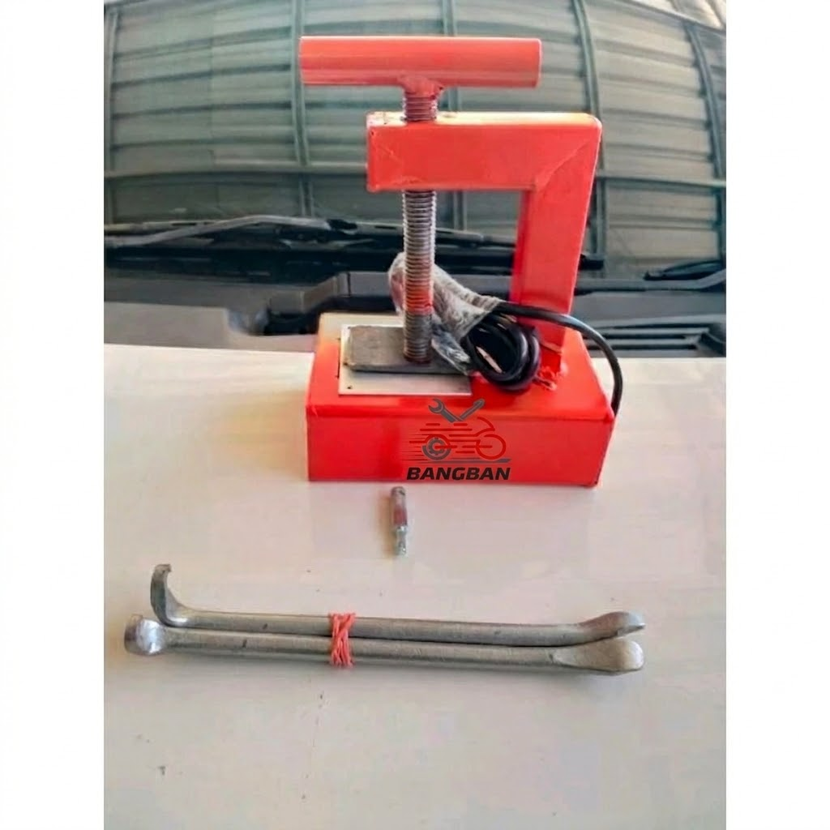
- Registrasi Ulang Bulanan: Rp150.000 (Biaya akses sistem, database pelanggan, dan pemeliharaan API GPS).

- Estimasi Pendapatan
Target: 5 Mitra Tambal Ban per bulan
Tabel 2. 3 Rincian Pendapatan Per Tahun
Bulan | Keterangan | Jumlah
1 | Pendaftaran: 6 x Rp250.000 | Rp1.500.000
2 | Pendaftaran + Registrasi per bulan: (6 x Rp250.000) + (6 x Rp150.000) | Rp2.400.000
3 | Pendaftaran + Registrasi per bulan: (6 x Rp250.000) + (12 x Rp150.000) | Rp3.300.000
4 | Pendaftaran + Registrasi per bulan: (6 x Rp250.000) + (18 x Rp150.000) | Rp4.200.000
5 | Pendaftaran + Registrasi per bulan: (6 x Rp250.000) + (24 x Rp150.000) | Rp5.100.000
6 | Pendaftaran + Registrasi per bulan: (6 x Rp250.000) + (30 x Rp150.000) | Rp6.000.000
7 | Pendaftaran + Registrasi per bulan: (6 x Rp250.000) + (36 x Rp150.000) | Rp6.900.000
8 | Pendaftaran + Registrasi per bulan: (6 x Rp250.000) + (42 x Rp150.000) | Rp7.800.000
9 | Pendaftaran + Registrasi per bulan: (6 x Rp250.000) + (48 x Rp150.000) | Rp8.700.000
10 | Pendaftaran + Registrasi per bulan: (6 x Rp250.000) + (54 x Rp150.000) | Rp9.600.000
11 | Pendaftaran + Registrasi per bulan: (6 x Rp250.000) + (60 x Rp150.000) | Rp10.500.000
12 | Pendaftaran + Registrasi per bulan: (6 x Rp250.000) + (66 x Rp150.000) | Rp11.400.000
Total pendapatan 1 tahun |  | Rp77.400.000

- Estimasi Keuntungan Bersih Per bulan
Keuntungan Bersih = Pendapatan Bulanan – Biaya Operasional
Tabel 2. 4 Estimasi Keuntungan Bersih Per Bulan
Bulan | Pendapatan (Rp) | Biaya Operasional (Rp) | Arus Kas Bersih (Rp) | Arus Kas Kumulatif (Rp)
1 | 1.500.000 | 3.852.000 | -2.352.000 | -2.352.000
2 | 2.400.000 | 3.852.000 | -1.452.000 | -3.804.000
3 | 3.300.000 | 3.852.000 | -552.000 | -4.356.000
4 | 4.200.000 | 3.852.000 | +348.000 | -4.008.000
5 | 5.100.000 | 3.852.000 | +1.248.000 | -2.760.000
6 | 6.000.000 | 3.852.000 | +2.148.000 | -612.000
7 | 6.900.000 | 3.852.000 | +3.048.000 | +2.436.000
8 | 7.800.000 | 3.852.000 | +3.948.000 | +6.384.000
9 | 8.700.000 | 3.852.000 | +4.848.000 | +11.232.000
10 | 9.600.000 | 3.852.000 | +5.748.000 | +16.980.000
11 | 10.500.000 | 3.852.000 | +6.648.000 | +23.628.000
12 | 11.400.000 | 3.852.000 | +7.548.000 | +31.176.000
Total Keuntungan Bersih 1 Tahun |  |  |  | 31.176.000

- Payback Periode (PP) BEP
- Modal awal: Rp14.985.000
- Akumulasi arus kas bersih bulan ke-9 sebesar Rp11.232.000, sehingga belum menutup seluruh modal awal.
- Kekurangan sebesar Rp3.753.000 ditutup sebagian oleh arus kas bulan ke-10 sebesar Rp5.748.000.
Payback Periode = 9 + ($\frac{3.753.000}{5.748.000}$)
= 9,65 bulan atau 9 bulan 19 hari

- Sumber Daya
a. Profil Tm
Keberhasilan BANGBAN didorong oleh sinergi tim multidisiplin yang memiliki kompetensi di bidang kepemimpinan, manajemen keuangan, dan pemasaran digital. Berikut adalah profil anggota tim pelaksana:
Nama | Keahlian | Pengalaman | Jobdesk
Nusantara Bintang | Kepemimpinan & Strategi Bisnis | 1.Memiliki rekam jejak dalam memimpin koordinasi tim, perumusan visi bisnis, serta pengembangan kemitraan strategis di level manajerial.  2.owner bisnis batik tulis lasem ig :@endlesslasem | Chief Executive Officer (CEO): Bertanggung jawab atas pengambilan keputusan utama, arah strategis perusahaan, legalitas usaha, serta menjaga hubungan dengan investor dan mitra bisnis.
Aisyah Amirah Yumna | Keuangan & Akuntansi | Berpengalaman dalam pengelolaan arus kas (cash flow), penyusunan laporan keuangan periodik, dan perencanaan anggaran operasional yang efisien. | Chief Financial Officer (CFO): Mengelola aspek keuangan perusahaan secara menyeluruh, termasuk pembukuan, pelaporan rugi laba, perencanaan pajak, serta strategi investasi jangka panjang.
Indonesiana Prima | Pemasaran & Oprasional | Ahli dalam manajemen media sosial, pengoperasian iklan digital (Ads), serta produksi konten kreatif yang berorientasi pada konversi penjualan dan oprasional aplikasi dalam bidang IT | Chief Marketing Officer (COO): Bertanggung jawab atas strategi promosi produk, riset pasar, pengembangan konten kreatif, serta menjaga hubungan pelanggan dan mitra teknisi (Customer Relations),serta oprasional dan pengembangan aplikasi IT

b. Sumber Daya Fisik dan Non-Fisik
- Sumber Daya Fisik (Sarana dan Prasarana Produksi): Sarana produksi yang dimiliki BANGBAN sangat memadai untuk mendukung operasional layanan on-site, meliputi infrastruktur aplikasi Android terintegrasi Google Maps API sebagai platform utama, cloud server untuk manajemen database, serta penyediaan Starter Kit bagi mitra (alat tambal portabel standar industri dan atribut keselamatan). Ketersediaan perangkat kerja portabel ini menjamin setiap mitra dapat langsung bekerja secara profesional segera setelah terverifikasi di dalam sistem.
- Sumber Daya Non-Fisik (Jejaring Usaha dan Kemitraan): Kekuatan jejaring BANGBAN didasarkan pada hubungan simbiosis mutualisme dengan komunitas bengkel lokal dan tukang tambal ban di wilayah strategis Jepara. Berdasarkan data riset pasar kami, 82% calon mitra menyatakan minat tinggi untuk bergabung dalam ekosistem digital ini guna meningkatkan daya saing. Selain itu, dukungan akademik dari Unisnu Jepara dalam hal pendampingan bisnis serta perlindungan Hak Kekayaan Intelektual (HKI) memberikan jaminan keamanan inovasi dan keberlanjutan usaha jangka panjang.
c. Sinergi Tim
Tim ini dibentuk untuk menciptakan ekosistem kerja yang transparan dan akuntabel. Dengan kepemimpinan yang kuat dari Indonesiana Prima, stabilitas finansial yang dijaga oleh Nusantara Bintang, serta penetrasi pasar yang agresif oleh Aisyah Amirah Yumna, BANGBAN optimistis dapat mencapai target 60 mitra pada tahun pertama operasional di Kabupaten Jepara.

- Traction
Berikut adalah ringkasan traksi dan indikator pertumbuhan BANGBAN berdasarkan hasil riset pasar dan fase implementasi awal:
Aspek | Deskripsi
Pencapaian Penjualan | Menargetkan pendaftaran lebih dari 60 mitra teknisi terverifikasi dalam 12 bulan pertama operasional.
Pertumbuhan Pengguna | Menargetkan kenaikan jumlah unduhan dan pengguna aktif sebesar 20-30% per bulan melalui kampanye digital.
Kemitraan Strategis | Menjalin kolaborasi dengan komunitas motor lokal di Jepara dan bengkel-bengkel tradisional untuk integrasi layanan.
Feedback Positif | Berdasarkan survei awal, 90% responden pengendara motor di Jepara menyatakan kebutuhan mendesak akan layanan tambal ban darurat.
Pengembangan Fitur Baru | Rencana penambahan fitur "Cek Tekanan Ban" berdasarkan masukan calon mitra.
Ekspansi Pasar | Tahap awal berfokus pada wilayah Jepara, dengan rencana ekspansi ke wilayah sekitarnya seperti Kudus dan Pati di tahun kedua.
Pendapatan | Target pendapatan bruto sebesar Rp64.500.000 pada tahun pertama dengan margin keuntungan yang stabil.
Pengguna Berlangganan | Proyeksi 100% mitra melakukan pendaftaran ulang bulanan untuk tetap mengakses database pelanggan BANGBAN.

- Pemasaran
Bagian ini menguraikan strategi pemasaran BANGBAN secara komprehensif, mencakup analisis target pasar, bauran pemasaran (Marketing Mix), serta instrumen pendukung yang digunakan untuk mencapai keberlanjutan usaha.

1. Omset/Sales & Strategi Pencapaian
BANGBAN menargetkan pertumbuhan yang stabil melalui model bisnis berbasis kemitraan dengan UMKM lokal di Kabupaten Jepara.
- Target Omset: Proyeksi pendapatan tahun pertama sebesar Rp64.500.000, yang bersumber dari biaya pendaftaran awal mitra dan biaya registrasi ulang bulanan.
- Unit Penjualan: Target akumulasi sebanyak 60 Mitra Terverifikasi pada tahun pertama (rata-rata 5 mitra baru per bulan).
- Strategi Mencapai Omset: Subscription-Based Model: Mengamankan pendapatan berulang melalui biaya retensi bulanan sebesar Rp150.000 bagi mitra untuk akses eksklusif ke API GPS dan database pelanggan.
  - Validasi Harga: Penentuan harga pendaftaran (Rp250.000) didasarkan pada hasil riset lapangan terhadap 50 pengendara motor dan 10 pemilik bengkel di area Jepara guna memastikan keterjangkauan bagi pelaku UMKM.

Data Pendukung: Berdasarkan data BPS, populasi sepeda motor di Jepara mencapai 779.000 unit. BANGBAN menargetkan Serviceable Obtainable Market (SOM) sebesar 10% dari pengguna smartphone aktif di wilayah urban, yakni sekitar 46.740 pengguna.

2. Strategi Pemasaran & Bauran Pemasaran (Marketing Mix 4P)
Strategi pemasaran BANGBAN diintegrasikan melalui pendekatan 4P untuk memastikan penetrasi pasar yang efektif dan berkelanjutan di wilayah Kabupaten Jepara.

A. Strategi Produk (Product)
Aplikasi Android "BANGBAN" mengintegrasikan API Google Maps SDK untuk pelacakan real-time. Produk ini dirancang sebagai solusi darurat dengan fitur unggulan:
- Estimasi Biaya Transparan: Menghilangkan praktik overpricing (getok harga) saat situasi darurat di jalan.
- Rating & Review System: Menjamin kualitas layanan mitra melalui ulasan objektif dari pengguna.
- Antarmuka User-Friendly: Memudahkan pengguna dalam kondisi panik untuk melakukan pemesanan hanya dalam 3 langkah.

B. Strategi Harga (Price)
Menerapkan standarisasi harga yang kompetitif dan adil bagi dua sisi pengguna:
- Sisi Pengguna: Biaya jasa tambal ban flat (estimasi Rp35.000) ditambah biaya panggil/transportasi yang dihitung otomatis berdasarkan jarak GPS.
- Sisi Mitra: Biaya registrasi yang terjangkau serta skema bagi hasil yang transparan untuk memberdayakan bengkel tradisional agar memiliki daya saing digital.

C. Saluran Distribusi (Place)
Distribusi layanan dilakukan melalui pemetaan digital menyeluruh di Kabupaten Jepara. Titik-titik mitra ditempatkan secara strategis di lokasi krusial:
- Jalur Industri Mebel: Area rawan bagi pekerja yang melakukan perjalanan malam hari.
- Jalur Wisata Pantai: Lokasi yang sering kali jauh dari bengkel konvensional, sangat membantu bagi wisatawan.
- Area Padat Penduduk: Wilayah dengan akses bengkel terbatas setelah jam operasional normal (di atas pukul 20.00 WIB).

D. Strategi Promosi (Promotion) & Pemberdayaan Mitra
Menggabungkan aktivasi digital dan pendekatan sosial untuk membangun ekosistem yang sehat.
- Digital Marketing:
  - Meta Ads: Iklan berbasis lokasi (geo-fencing) yang menargetkan radius titik-titik rawan di Jepara.
  - SEO Google Maps: Optimasi kata kunci "tambal ban terdekat" agar profil BANGBAN muncul di urutan teratas.
- Pemberdayaan Supply Side (Mitra):
  - Sosialisasi "Melek Teknologi": Edukasi tukang tambal ban pinggir jalan mengenai manfaat platform digital dalam meningkatkan jangkauan pelanggan.
  - Peningkatan Kesejahteraan: Memberikan bantuan alat (starter kit) dan pelatihan standar layanan untuk meningkatkan nilai jual jasa mitra.
  - Branding Atribut: Penyediaan rompi dan tas peralatan berlogo BANGBAN untuk membangun kepercayaan publik.

E. Instrumen Pemasaran (Daring & Luring)
Penerapan instrumen pemasaran dilakukan secara terpadu guna menjangkau berbagai lapisan masyarakat:
Instrumen | Detail Implementasi
Daring (Online) | Optimalisasi Google My Business agar muncul pada pencarian lokal, penggunaan Meta Ads Manager untuk iklan tertarget, dan aktivitas di TikTok untuk konten edukasi keselamatan berkendara.
Luring (Offline) | Penggunaan atribut resmi teknisi (Peralatan berlogo), pemasangan Stiker di bengkel mitra untuk kemudahan download, serta brosur informatif di titik rawan gangguan ban.

3. Manajemen resiko dan mitigasi layanan
Untuk menjaga kualitas layanan, BANGBAN menerapkan sistem mitigasi otomatis terhadap kendala operasional:
Jenis Risiko | Dampak | Strategi Mitigasi / Solusi
Teknisi Tidak Merespons | Pengguna menunggu lama | Sistem Smart Routing: Jika mitra pertama tidak merespons dalam 3 menit, sistem otomatis mengalihkan pesanan ke mitra terdekat kedua.
Pembatalan Sepihak | Kepercayaan menurun | Auto-Cancel & Alert: Notifikasi instan ke pengguna dan pemberian kompensasi diskon jika pembatalan berasal dari sisi mitra.
Kendala Jaringan GPS | Lokasi tidak akurat | Fitur Manual Pointing: Pengguna dapat menggeser pin lokasi secara manual atau mengirimkan foto sekitar via fitur chat.
Masalah Keamanan Malam | Risiko mitra/pengguna | Fitur SOS: Tombol darurat yang terhubung dengan pusat bantuan BANGBAN dan notifikasi ke kontak darurat.

8.roadmap dalam 3 tahun
Strategi pengembangan bisnis BANGBAN dibagi menjadi tiga fase utama: Fondasi Lokal, Skalabilitas Regional, dan Maturitas Ekosistem.
Tahun | Fase | Fokus Utama | Target & Milestone Utama
Tahun 1 | Local Dominance | Validasi & Penetrasi Pasar (Jepara) | • Finalisasi Aplikasi Beta & API Maps.  • Rekrutmen 60 Mitra Terverifikasi.  • Pengurusan HKI & Legalitas Usaha.  • Pencapaian Break Even Point (BEP).
Tahun 2 | Regional Expansion | Skalabilitas & Diversifikasi Layanan | • Ekspansi ke Kudus, Pati, & Rembang.  • Target 150+ Mitra Baru.  • Integrasi E-Wallet & Versi iOS.  • Fitur baru: Ganti Ban & Jumper Aki.
Tahun 3 | Ecosystem Maturity | Data-Driven & Integrasi Nasional | • Implementasi AI Heatmap (Prediksi Lokasi).  • Target 500+ Mitra Aktif se-Jateng.  • B2B Partnership dengan Sektor Industri.  • Persiapan Seed Funding Skala Nasional.

BAB III
Rencana Kegiatan dan Penggunaan Anggaran
Rencana Kegiatan dan Penggunaan Anggaran
Kegiatan Utama | rencana |  |  |  |  |  |  |  | Penanggung jawab
 | Kegiatan | Nama barang | Kuantitas | Satuan | Harga Satuan (Rp) | Jumlah (Rp) | Keterangan/ Refrensi Harga | Target Capaian
 | A | B | C | D | E | F = C x E | G | H = Output A
Pengembangan Produk/Riset | a. Pembuatan aplikasi | Pembuatan aplikasi baru | 1 | Aplikasi | 3,500,000 | 3,500,000 | Harga dari fiverr.com | 1 Aplikasi dirilis | Nusantara Bintang (CEO, pengambilan keputusan utama)
 | b. Riset pasar dan pengujian aplikasi | Biaya riset dan pengujian aplikasi | 1 | kali riset | 500,000 | 500,000 | Biaya riset pasar via platform di konsultant lokal | Data validasi lokasi & mitra | Idonesiana Prima (CEO)
Produksi | a. Biaya pembelian alat tambal ban | Pembelian alat tambal ban portabel | 6 | Pcs | 150,000 | 900,000 | Harga pasar di toko online shopee.com | 5 mitra siap kerja | Indonesiana Prima (CEO)
 | b. Pengelolaan | Biaya hosting dan server serta domain .com | 12 | bulan hosting | 67,000 | 800,000 | Harga hosting di hostinger.com | Website aktif | Indonesiana prima (CEO)
 | c. Biaya API | Biaya langganan Google Maps API key | 1 | Bulan langganan | 1,600,000 | 1,600,000 | Biaya langganan api gclouds,  https://console.cloud.google.com/ | Hak akses atas gmpas API | Indonesiana prima (CEO)
Legalitas, Perijinan, Sertifikasi, Pengujian Produk, dan Standarisasi | a. Pengurusan hak cipta aplikasi | Pendaftaran hak cipta aplikasi | 1 | kali pengurusan | 1,000,000 | 1,000,000 | Biaya pendaftaran hak cipta di DGIP | Legal aset | Indonesiana Prima (CEO, keputusan utama)
 | b. Sertifikasi produk dan pengujian | Biaya pengujian kualitas aplikasi dan sertifikasi | 1 | kali sertifikasi | 500,000 | 500,000 | Biaya sertifikasi informal via lembaga seperti QSI atau konsultan independen. | Sertifikasi informal | Indonesiana Prima (CEO)
 | c. Pengurusan izin usaha dan perizinan legal | Pengurusan izin usaha Bangban | 1 | kali izin usaha | 1,000,000 | 1,000,000 | pengurusan PT di AHU Online | Legal usaha | Indonesiana Prima (CEO, keputusan utama)
 | D, Jasa retainer | memiliki pengacara siaga untuk review kontrak atau konsultasi SDM | 1 | Kali langganan | 2.400.000 | 2.400.000 | https://hukumku.com/solusi/retainer/ | Adanya asuransi hukum | Indonesiana Prima (CEO, keputusan utama)
Peningkatan Kompetensi dan SDM | a. Pelatihan Manajemen Startup | Kursus online (Udemy/Skill Academy) | 1 | Paket | 500.000 | 500.000 | Biaya akses materi & sertifikasi  https://skillacademy.com/ | Kompetensi manajerial meningkat | Indonesiana Prima (CEO)
 | b. Workshop Digital Marketing | Pelatihan FB/IG Ads untuk bisnis | 1 | Kali | 500.000 | 500.000 | Workshop/Mentoring praktisi  https://www.revou.co/ | Pelatihan penunjang periklanan | Aisyah Amirah Yumna (CMO)
Belanja ATK dan Penunjang | a. Pembelian alat tulis kantor (ATK) | Pembelian ATK (kertas, pena, dll) | 1 | set ATK | 200,000 | 200,000 | paket ATK di toko lokal | Admin siap | Nusantara Bintang (CFO)
 | b. Perlengkapan desain grafis dan promosi | Pembelian alat dan lisensi desain grafis | 1 | lisensi software | 300,000 | 300,000 | Canva pro,  https://www.canva.com/pricing/ | Materi desain | Aisyah Amirah Yumna(CMO)
 | - Biaya iklan digital | Pengeluaran biaya promoi untuk iklan digital | 4 | Kali kampanye iklan | 50,000 | 200,000 | Iklan instagram,facebook,dll  Meta Ads Benchmark | Promosi digita di semua platform sosmed,untuk menarik minat pelanggan | Aisyah Amirah Yumna (CMO)
 | - Kolaborasi dengan influencer dan partnership | Biaya promosi kerjasama dengan influeancer | 2 | Kali influeancer | 300,000 | 600,000 | Kolaborasi dengan tiktoker atau selebgram untuk promosi  Di slice.id | Kolaborasi untuk menarik minat pelanggan | Aisyah Amira Yumna(CMO)
 | - Biaya promosi offline | Pembuatan brosur penunjang promosi skala kecil | 500 | lembar | 435.000 | 435.000 | link pembuatan : klik
 | - Biaya pembuatan konten iklan dan promosi | Pembuatan konten iklan (video, desain grafis) | 4 | Kali Konten iklan | 50,000 | 200.000 | pembuatan konten video iklan oleh freelancer Sribulancer | 4 konten siap posting | Aisyah amirah yumna (CMO)
Total: |  |  |  |  |  | 14.985.000

BAB IV
Penutup
4.1 Kesimpulan
Aplikasi BANGBAN hadir sebagai solusi teknologi tepat guna yang menjembatani kesenjangan antara kebutuhan darurat pengendara sepeda motor di Kabupaten Jepara dengan keterbatasan akses bengkel konvensional. Melalui konsep layanan jemput bola (on-site service) yang beroperasi penuh waktu, didukung oleh pemetaan posisi yang presisi dan transparansi harga, BANGBAN tidak hanya menghilangkan beban fisik bagi pengendara yang mengalami ban bocor, tetapi juga menjadi motor penggerak digitalisasi bagi para pelaku usaha tambal ban tradisional.
Berdasarkan proyeksi keuangan yang telah disusun, bisnis ini memiliki pasar yang sangat nyata di wilayah Jepara dengan skema kemitraan yang saling menguntungkan. Dengan perkiraan pengembalian modal dalam waktu sepuluh bulan lebih sedikit, BANGBAN terbukti layak secara finansial dan memiliki prospek keberlanjutan yang sangat baik di masa depan.
4.2 Harapan
Melalui alokasi anggaran yang efisien, tim BANGBAN berkomitmen untuk mengeksekusi peluncuran produk secara disiplin, mulai dari pemenuhan aspek legalitas, pengembangan aplikasi yang mudah digunakan, hingga strategi pemasaran berbasis komunitas lokal.
Besar harapan kami agar proposal ini mendapatkan dukungan penuh dari berbagai pihak—baik akademisi, pemerintah daerah, maupun mitra strategis. Kami percaya bahwa integrasi teknologi yang inklusif tidak hanya melahirkan keberhasilan bisnis, tetapi juga menciptakan dampak sosial-ekonomi yang nyata bagi masyarakat luas.

BAB V
LAMPIRAN
Arus kas
Kegiatan |  | Jumlah
Kas dari Kegiatan Operasional
a. Penerimaan Kas dari penjualan | Rp64.500.000
b. Pengeluaran Kas untuk Supplier (Alat & API) | Rp28.200.000
c. Pengeluaran Kas untuk Operasional Lainnya (Iklan) | Rp12.800.000
d. Pengeluaran Lainnya (Software & Hosting) | Rp3.604.000
Kas bersih dari Kegiatan Operasional | Rp19.896.000
Kas dari Kegiatan Investasi (JIKA ADA)
a. Penerimaan Kas dari penjualan harta tetap | Rp0
b. Pengeluaran Kas dari pembelian harta tetap (Aplikasi) | Rp5.250.000
Kas bersih dari Kegiatan Investasi | (Rp5.250.000)
Kas dari Kegiatan Pembiayaan (JIKA ADA)
a. Penerimaan Kas dari Penerbitan Saham (Modal Sendiri) | Rp14.985.000
b. Pengeluaran Kas untuk Pembayaran Cicilan Hutang Bank | Rp0
c. Penerimaan Kas dari Pinjaman Bank | Rp0
Kas bersih dari Kegiatan Pembiayaan | Rp14.985.000
Total Kas Bersih | Rp29.631.000

Laba rugi
Keterangan | Jumlah (IDR)
Pendapatan
a. Pendapatan dari penjualan produk (Pendaftaran & Registrasi) | 64.500.000
Biaya Pokok Penjualan (COGS)
a. Biaya Produksi (API Google Maps & Alat Tambal) | 28.200.000
Laba Kotor | 36.300.000
Biaya Operasional
a. Pengeluaran untuk operasional lainnya (Software & Hosting) | 3.604.000
b. Pengeluaran untuk pemasaran dan promosi | 13.235.000
Laba Bersih Sebelum Pajak (EBIT) | 19.896.000
Pajak (Jika Ada) | 0
Laba Bersih Setelah Pajak | 19.896.000

Traction
Tabel proyeksi Mitra retention
Bulan | Mitra Baru | Mitra Bertahan (Retensi) | Total Mitra Aktif | Retention Rate
1 | 5 | 0 | 5 | -
2 | 5 | 5 | 10 | 100%
3 | 5 | 10 | 15 | 100%
4 | 5 | 15 | 20 | 100%
5 | 5 | 20 | 25 | 100%
6 | 5 | 25 | 30 | 100%
7 | 5 | 30 | 35 | 100%
8 | 5 | 35 | 40 | 100%
9 | 5 | 40 | 45 | 100%
10 | 5 | 45 | 50 | 100%
11 | 5 | 50 | 55 | 100%
12 | 5 | 55 | 60 | 100%

